Actividad3. Portal del coleccionista

1. Descripción de la sección. Elementos que la forman.

Un header sencillo con un pequeño logo y los botones para ir a los concusos de otros años ayuda registrarse e iniciar sesion e ir a las distintas categorias. Segido de un baner con una imagen que represente al concurso junto a una breve descripción. Luego estara una seccion con las categorías del concurso una descripción y una de las fotos de esa categoria segido estaran las mejores fotos con su descripcion. Y para acabar el registro donde podras subir tu foto

1. Sketches en papel. Explicación de las correcciones a realizar tras la entrevista con tu compañer@

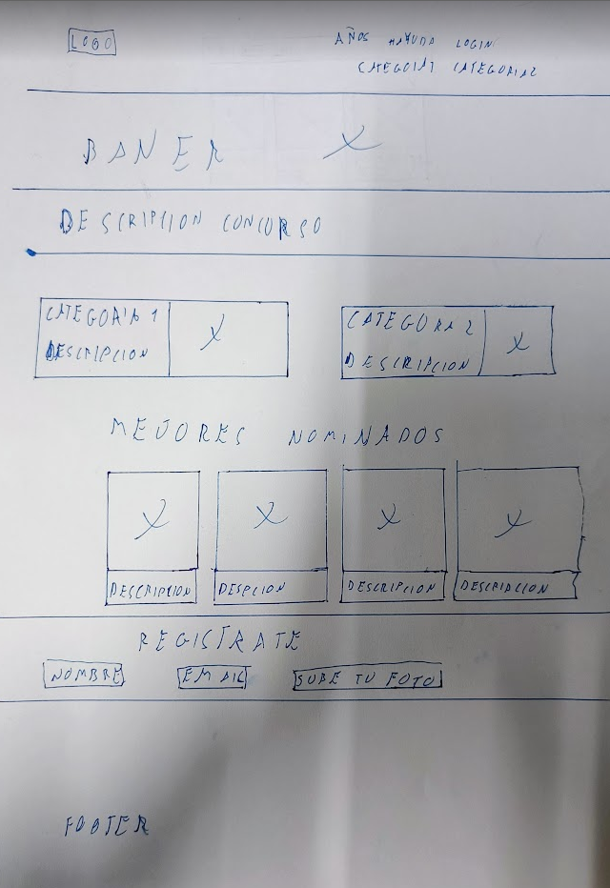

1. Wireframes en media resolución.Explicación deprincipiosde percepción, heurísticas y patrones de diseño usados.

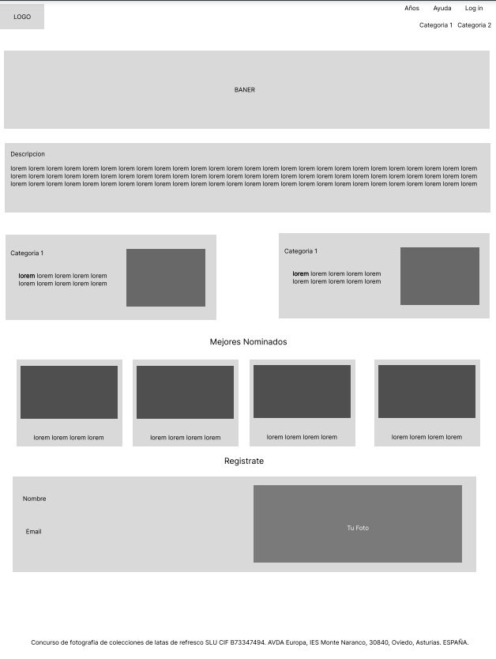

1. Arquitectura de la Información (navegación ente las distintas pantallas).
2. Paleta de colores escogida. Justificación.

Usaría un fondo en blanco y grises para que las fotos llamen más la atención

1. Tipografía usada. Justificación.

Pondria tipografía negra muy simple para seguir resaltando más las fotos

1. Iconos y elementos gráficos de la página.

Iconos que no llamen la atención en color negro para seguir centrando la atencion en las fotos del concurso